السيرة الذاتية

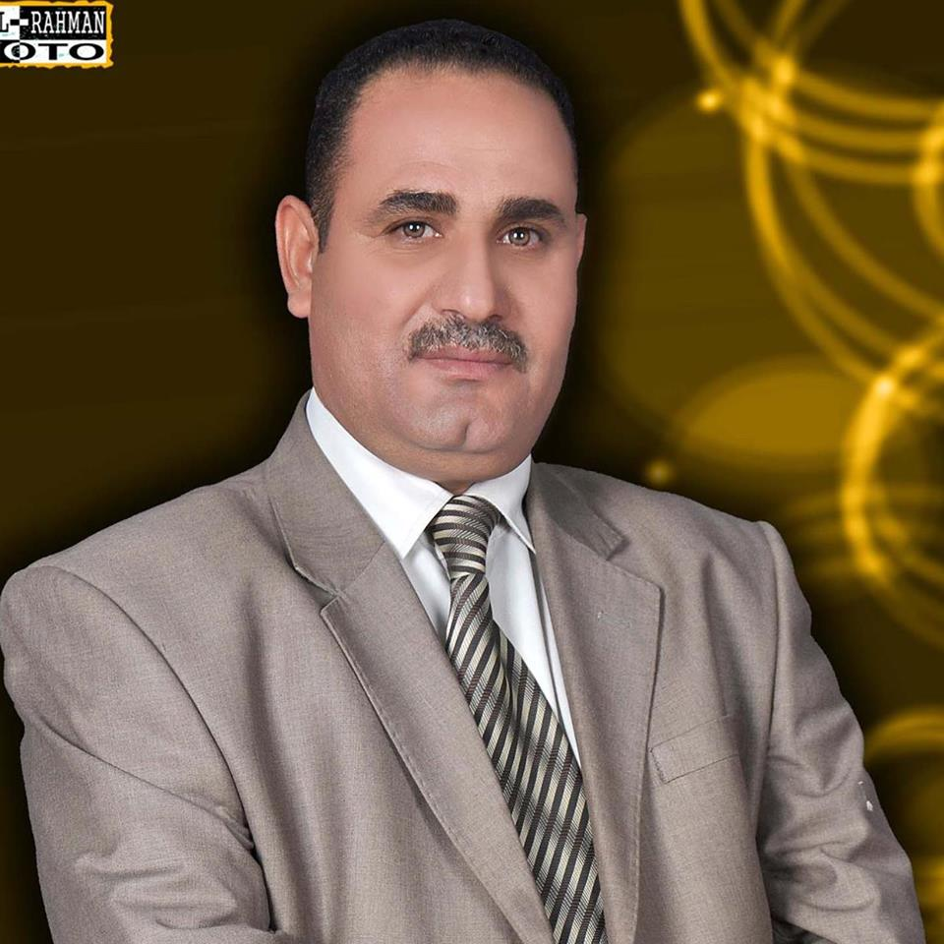

الصورة

الاســــــــــــم الثلاثي و اللقب : محمد عليوي كنوع صكبان الجليحاوي
الكليـــــــــــــــة : كلية الادارة والاقتصاد
تاريخ الميـــلاد : 1/7/1971
الحالة الزوجية : متزوج

التـخـصــــــص : المحاسبة

اللقب العلمي : مدرس

الوظيفــــــــــة : تدريسي
عنوان العمل : جامعه القادسية / كلية الادارة والاقتصاد
البريد الالكتروني الرسمي : mohammed.kanoa@qu.edu.iq

الوظائف التي شغلها
ت | الوظيفة | تاريخ اشغالها | الملاحظات
1. | محاسب في قسم الرقابة والتدقيق الداخلي في رئاسة الجامعة | 2009
2. | محاسب في كلية التربية الرياضية | 2011
3. | مسؤول شعبة الحسابات في كلية التمريض | 2014
4. | معاون عميد للشؤون الادارية | 2016

المؤهلات العلمية

المؤهل العلمي | الجامعة | الكليـــة | التاريخ
بكالوريوس | جامعة القادسية | كلية الادارة والاقتصاد | 2008
الماجستير | جامعة الكوفة | كلية الادارة والاقتصاد | 2014
الدكتوراه | جامعة بغداد | كلية الادارة والاقتصاد | 2020
أخرى

الالقاب العلمية
ت | اللقب العلمي | تاريخ الحصول على اللقب
1 | مدرس مساعد | 15/1/ 2015
2 | مدرس | 12/3/2021
3 | استاذ مساعد
4 | استاذ

البحوث العلمية
ت | أسم البحث | سنة النشر
1 | تقييم الأداء المنظمي بإعتماد النظرية الشرطية للمحاسبة الإدارية | 2014
2 | تأثير معيار الابلاغ المالي الدولي 15 الايرادات من العقود مع العملاء على جودة الارباح المحاسبية | 2019
3 | استعمال تقنية محاسبة تكاليف تدفق المواد لتحقيق استدامة المنتج. | 2020
4 | The Use of Product Life Cycle Assessment Technology to Achieve Product Sustainability | 2020
5 | Appropriateness of measurement and accounting disclosure of biological assets according to International Standard 41 in agricultural establishments | 2022
6 | The use of financial and non-financial performance measures in evaluating strategic performance | 2022
4
5

الكتب المؤلفة أو المترجمة و الكتب المنهجية
ت | أسم الكتاب | سنة النشر
1
2
3
4
5

عدد الرسائل والاطاريح التي أشرف عليها:
ت | الاشراف | العدد
1 | دبلوم عالي
2 | ماجستير
3 | دكتوراه

المؤتمرات والندوات العلمية و ورش العمل التي شارك فيها
ت | العنوان | السنــة | مكان الانعقاد | نوع المشاركة ( حضور – مشاركة )  ( بحث / بوستر حضور)
1 | الندوة العلمية السابعة لقسم المحاسبة | 2014 | كلية الادارة والاقتصاد | حضور
2 | المؤتمر التقويمي لكلية التمريض | 2016 | كلية التمريض | اللجنة المنظمة
3 | مؤتمر قسم المحاسبة | 2022 | كلية الادارة والاقتصاد | عضو لجنة علمية
4 | ورش عمل عدد ( 2 ) | 2021 | كلية الادارة والاقتصاد | مشاركة
5 | ورش عمل عدد ( 1) | 2022 | كلية الادارة والاقتصاد | مشاركة
6 | ورش عمل عدد (30 ) |  | كلية الادارة والاقتصاد | حضور
5
6

اللجان الدائمية و اللجان المؤقتة
ت | اللجنة | نوعها دائمية - مؤقتة | التاريخ
1 | لجنة تدقيق | مؤقتة | 2009
2 | لجنة الرواتب | مؤقتة | 2010
3 | لجنة الرواتب | مؤقتة | 2014
4 | لجنة الترفيعات | مؤقتة | 2015
5 | لجنة الرواتب | مؤقتة | 2015
6 | لجنة استلام | مؤقتة | 2015
7 | رئاسة لجنة الترفيعات | دائمية | 2016
8 | رئاسة لجنة السكن الجامعي | دائمية | 2016
9 | لجنة انضباط الطلبة | مؤقتة | 2016
10 | رئاسة لجنة تحقيقية | مؤقتة | 2016
11 | اللجنه الامتحانية | مؤقتة | 2016
12 | رئاسة لجنة وضع منهاج الاحتفالات بمناسبة تحرير مدينه نينوى | مؤقتة | 2017
13 | رئاسة لجنة تدقيق البيانات | مؤقتة | 2017
14 | لجنة تدقيق تقرير الرئاسة عن نقص الموجودات | مؤقتة | 2020
15 | لجنة اعداد البطاقات | مؤقتة | 2020
16 | لجنة تدقيق الدراسات العليا | مؤقتة | 2020
17 | لجنة مناقشة الدراسات الاولية | مؤقتة | 2020
18 | لجنة تحقيقية | مؤقتة | 2021
19 | لجنة تدقيق الدراسات العليا | مؤقتة | 2021
20 | لجنة تدقيق قبولات الدراسات العليا | مؤقتة | 2021
21 | لجنة سيمنار الدراسات | مؤقتة | 2021
22 | لجنة المقاصة | مؤقتة | 2022

الأنشطة العلمية الاخرى
نوع النشاط
تقويم ابحاث علمية | 7
المبادرات العلمية | 2
تقويم علمي للرسائل والاطاريح | 1
براءات الاختراع
التعاقد مع مؤسسات الدولة
عضو لجنة مناقشة | 5
تحكيم رسائل ماجستير | 2

المبادرات و الاعمال التطوعية
ت | المبادرة او العمل التطوعي | السنة
1 | تشجير حدائق كلية التمريض | 2016
2
3
4
5

كتب الشكر ، الجوائز و شهادات التقدير.
ت | كتاب الشكر أو الجائزة أو شهادة التقدير | الجهة المانحة | السنة
1 | شهادة تقديرية | وزارة التعليم العالي | 2008
2 | شكر وتقدير | مديرية الدفاع المدني | 1995
3 | كتاب شكر وتقدير | السيد رئيس الجامعة | 2010
4 | كتاب شكر وتقدير | السيد رئيس الجامعة | 2013
5 | كتاب شكر وتقدير | السيد رئيس الجامعة | 2014
6 | كتاب شكر وتقدير | السيد رئيس الجامعة | 2014
7 | كتاب شكر وتقدير | كلية التمريض | 2015
8 | كتاب شكر وتقدير | كلية التمريض | 2015
9 | كتاب شكر وتقدير | كلية التمريض | 2015
10 | كتاب شكر وتقدير | كلية التمريض | 2016
11 | كتاب شكر وتقدير | كلية التمريض | 2016
12 | كتاب شكر وتقدير | كلية التمريض | 2017
13 | كتاب شكر وتقدير | كلية التمريض | 2017
14 | شكر وتقدير (2 ) | وزارة التعليم العالي | 2020
15 | شكر وتقدير (3 ) | وزارة التعليم العالي | 2021
16 | شكر وتقدير | وزارة التعليم العالي | 2022
17 | شكر وتقدير | مكتب السيد رئيس الوزراء | 2022

المقررات الدراسية التى قمت بتدريسها
ت | ( بكالوريوس-ماجستير- دكتوراه ) | ماجستير | بكالوريوس
1 |  |  | المحاسبة الادارية
2 |  |  | المحاسبة الدولية
3 |  |  | محاسبة متوسطة
4 |  |  | محاسبة تكاليف
5
6

اللغــات التي يجيدها :
ت | اللغة | المستوى (مبتدىء-متوسط-محترف)
1 | عربي | محترف
2 | انكليزي
3 | اخرى

